Diner voor de wijkbewoners

Buurthuis 27 maart
Deuren open 17:30 uur Prijs : 8 €
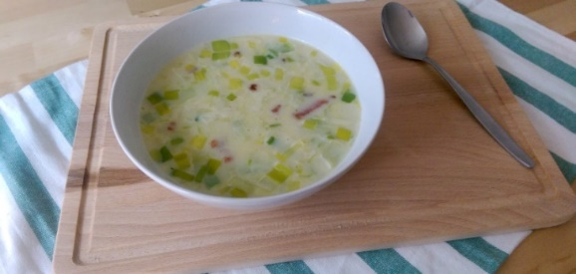
Gebonden preisoep

Ovenschotel: puree & prei & gehakt



Dessert: Drie kleuren ijs met slagroom

Inschrijven vooraf t/m 19 november 2019

( tijdig afzeggen voor 20 november zo niet worden de gemaakte kosten aangerekend )

quwica@zeelandnet.nl

